Отчет о проведении "Недели безопасности в сети Интернет" в начальной школе
Проблема обеспечения информационной безопасности детей в сети Интернет становится все более актуальной в связи с постоянным ростом несовершеннолетних пользователей.
Число пользователей Интернета в России стремительно растет и молодеет, доля детской аудитории среди них очень велика. Для многих российских школьников Интернет становится информационной средой, без которой они не представляют себе жизнь.
Вместе с тем, в Интернете содержатся огромные массивы информации, которая является запрещенной для детей, так как может нанести вред их физическому и психическому здоровью, духовному и нравственному развитию.
Согласно российскому законодательству информационная безопасность детей – это состояние защищенности детей, при котором отсутствует риск, связанный с причинением информацией, в том числе распространяемой в сети Интернет, вреда их здоровью, физическому, психическому, духовному и нравственному развитию.
Во исполнение приказа Министерства общего и профессионального образования Свердловской области от 15.02.2016 № 54-Д "О мерах, направленных на обеспечение комплексной безопасности и охраны труда государственных образовательных организаций Свердловской области, подведомственных Министерству общего и профессионального образования Свердловской области, и муниципальных образовательных организаций, расположенных Свердловской, на 2016 год" в период с 24-29 октября в Центре "Эхо" прошла тематическая "Неделя безопасности в сети Интернет" для обучающихся всех возрастных категорий.

Основной ожидаемый результат: обучающиеся должны научиться делать более безопасным и полезным свое время пребывания в сети Интернет и иных информационно- телекоммуникационных сетях, а именно:
- критически относиться к информации, распространяемой в сетях Интернет, мобильной (сотовой) связи;
- отличать достоверные сведения от недостоверных, вредную информацию от безопасной;
- избегать навязывания им информации, способной причинить вред их здоровью, нравственному и психическому развитию, чести, достоинству и репутации;
- распознавать признаки злоупотребления их неопытностью и доверчивостью, попытки вовлечения их в противоправную и иную антиобщественную деятельность;
- применять эффективные меры самозащиты от нежелательных для них информации и контактов в сетях.

- Для обучающихся начальной школы учителя подготовили и провели тематические классные часы:
Урок-беседа "Урок безОпасности" (видеоролик, презентация, обсуждение, практикум).
- 27 октября был организован и проведён Единый Урок "Безопасный интернет" для обучающихся 1-4 классов: беседа с использованием презентаций от Лиги Безопасного Интернета и викторина для обучающихся по основным положениям, правилам безопасного поведения при пользовании сетью Интернет.
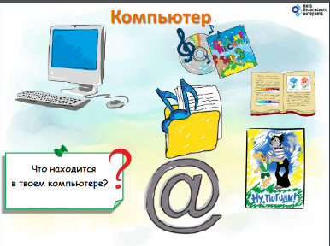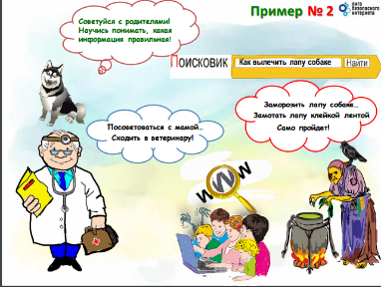
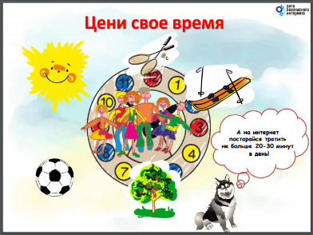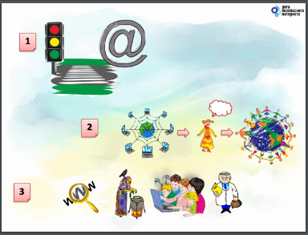

Цели уроков:
1. Систематизация знаний в области использования интернета.
2. Формирование навыков безопасного использования интернета.
3. Распознавание и реагирование на интернет-угрозы.
Задачи уроков:
- Систематизация знаний обучающихся в области интернет-безопасности по направлениям:
- раскрытие персональных данных;
- мошенничества, в т.ч. мобильные,
- заражение компьютера и мобильных устройств;
- общение в сети.
- Связь навыков повседневного использования интернета и электронных устройств с правилами безопасности. Формирование у обучающихся навыков безопасного использования интернета на основании имеющегося у них опыта.
- Повышение уровня осведомленности обучающихся о наиболее актуальных интернет-угрозах ( с учетом возраста аудитории).
- Формирование навыков и осознанных подходов к противодействию интернет-угрозам.
- Показ важности взаимодействия обучающихся с учителями и родителями, особенно в критических и неприятных ситуациях

Уроки построены с учетом дидактических принципов:
активной включенности; доступности; мотиваци; рефлексивности; системности; открытости содержания.

Для вовлечения обучающихся в процесс игры в материал урока введены сказочные персонажи.

Достичь действенных результатов в обеспечении информационной грамотности и, как следствие, - безопасности детей невозможно без привлечения родителей. С этой целью предложены:
- Рекомендации для детей и их родителей по правилам безопасной работы в Интернет в виде красочных плакатов и буклета от www.skydns.ru, сервиса, обеспечивающего безопасное подключение к сети Интернет в нашей школе .

